ΟΔΗΓΟΣ ΧΡΗΣΗΣ ΗΛΕΚΤΡΟΝΙΚΗΣ ΠΛΑΤΦΟΡΜΑΣ ΥΠΟΒΟΛΗΣ ΑΙΤΗΣΗΣ ΕΠΑΝΑΠΡΟΣΔΙΟΡΙΣΜΟΥ Ν. 3869/2010

ΕΓΓΡΑΦΗ ΣΤΗΝ ΠΛΑΤΦΟΡΜΑ ΚΑΙ ΕΞΟΥΣΙΟΔΟΤΗΣΗ ΠΛΗΡΕΞΟΥΣΙΟΥ ΔΙΚΗΓΟΡΟΥ

ΧΡΗΣΤΗΣ ΠΛΑΤΦΟΡΜΑΣ: ΑΙΤΩΝ

24 Ιουνίου 2019
Πίνακας Περιεχομένων
1. Εγγραφή στην Πλατφόρμα 3
1.1 Είσοδος στην Πλατφόρμα 3
1.2 Εγγραφή στην Πλατφόρμα 4
2. Εξουσιοδότηση Πληρεξούσιου Δικηγόρου 5
2.1 Είσοδος στην Πλατφόρμα 5
2.2 Εξουσιοδότηση Πληρεξούσιου Δικηγόρου 7
2.3 Αντικατάσταση Πληρεξούσιου Δικηγόρου 9
3. Ενημέρωση Αιτούντα 10
3.1 Επισκόπηση Αίτησης 11
3.2 Λήψη Βεβαίωσης Αίτησης 12

- Εγγραφή στην Πλατφόρμα
  - Είσοδος στην Πλατφόρμα
Η είσοδος στην πλατφόρμα για την υποβολή αίτησης επαναπροσδιορισμού ν.3869 /2010 πραγματοποιείται μέσω της ιστοσελίδας www.gov.gr από το σύνδεσμο για την εγγραφή στην πλατφόρμα. O χρήστης ανακατευθύνεται σε κατάλληλα διαμορφωμένη σελίδα, όπου καλείται να καταχωρήσει τα διαπιστευτήρια (Όνομα χρήστη, Κωδικός) που χρησιμοποιεί για την είσοδό του στο TAXISnet, όπως απεικονίζεται στην «Εικόνα 1».
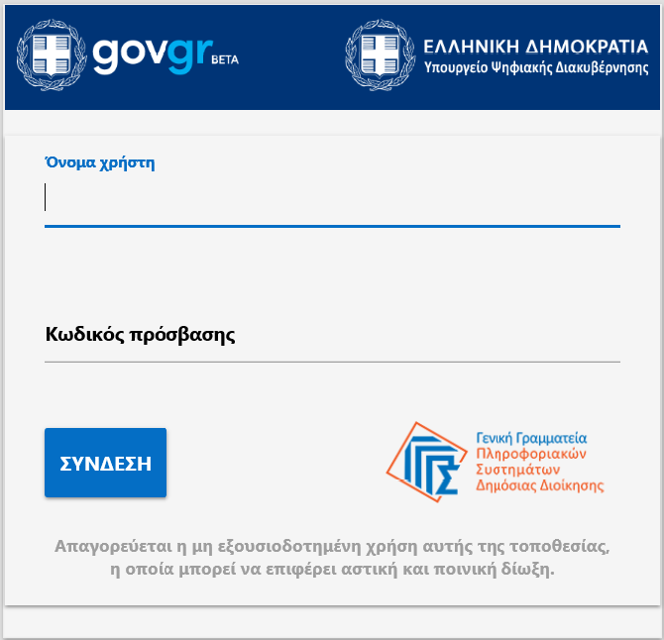
Εικόνα 1

Για την εγγραφή στην πλατφόρμα, ο χρήστης (αιτών) εισέρχεται στην αρχική οθόνη της Ηλεκτρονικής Πλατφόρμας Υποβολής Αίτησης Επαναπροσδιορισμού Ν.3869 / 2010 όπου και εμφανίζεται ενημερωτικό μήνυμα σχετικά με την έναρξη υποβολής αίτησης. Ο χρήστης (αιτών) έχει την δυνατότητα να δει περισσότερες πληροφορίες αναφορικά με το νόμο, επιλέγοντας τη λέξη «εδώ». Ο χρήστης (αιτών) επιλέγει «Συνέχεια», όπως φαίνεται στην «Εικόνα 2».
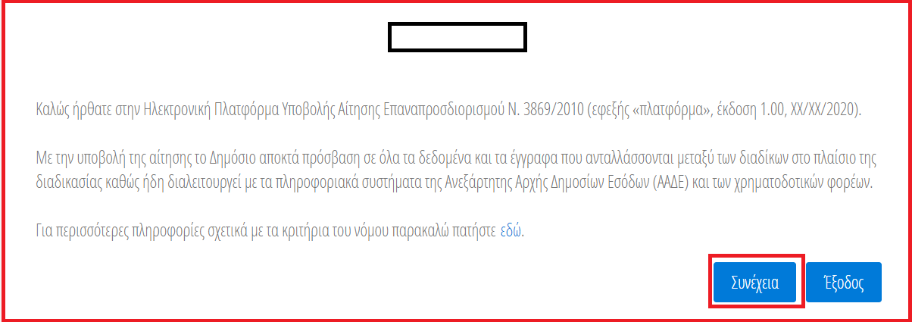
Εικόνα 2
  - Εγγραφή στην Πλατφόρμα
Με την είσοδο στην Πλατφόρμα ο χρήστης (αιτών) επισκοπεί την φόρμα « Εγγραφή στην Ηλεκτρονική Πλατφόρμα Υποβολής Αίτησης Επαναπροσδιορισμού Ν. 3869/2010» (Εικόνα 3).

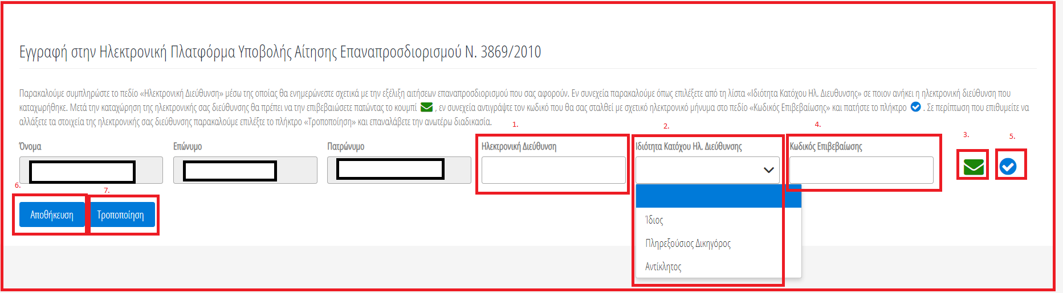
Εικόνα 3

Ο χρήσης (αιτών) επισκοπεί τα στοιχεία που έχουν αντληθεί στα πεδία «Όνομα», «Επώνυμο», «Πατρώνυμο». Στη συνέχεια συμπληρώνει το πεδίο «Ηλεκτρονική Διεύθυνση» (Εικόνα 3, πλαίσιο 1). Μετά την καταχώρηση της ηλεκτρονικής διεύθυνσης ο χρήστης (αιτών) επιλέγει από τη λίστα «Ιδιότητα Κατόχου Ηλ. Διεύθυνσης» σε ποιον ανήκει η ηλεκτρονική διεύθυνση που καταχώρησε στο σχετικό πεδίο, αν δηλαδή ανήκει στον Ίδιο, τον Πληρεξούσιο Δικηγόρο ή σε κάποιον Αντίκλητο. Μέσω της ηλεκτρονικής διεύθυνσης που καταχωρείται σε αυτό το στάδιο ο αιτών θα ενημερώνεται για τη διαδικασία της αίτησης.
Για την ταυτοποίηση της Ηλεκτρονικής Διεύθυνσης που έχει καταχωρηθεί, ο χρήστης (αιτών) επιλέγει «Αποστολή κωδικού επιβεβαίωσης» επιλέγοντας το «Εικονίδιο » (Εικόνα 3, πλαίσιο 3). Αποστέλλεται αυτοματοποιημένο ηλεκτρονικό μήνυμα με κωδικό επιβεβαίωσης στην ηλεκτρονική διεύθυνση του αιτούντα. Με την επιτυχή αποστολή του μηνύματος, εμφανίζεται το μήνυμα «Επιτυχία Αποστολής» όπως απεικονίζεται στην «Εικόνα 4».
Εικόνα 4
Ο χρήστης (αιτών) συμπληρώνει τον κωδικό επιβεβαίωσης που έχει λάβει στην ηλεκτρονική του διεύθυνση, στο πεδίο «Κωδικός Επιβεβαίωσης» (Εικόνα 3, πλαίσιο 4). Κατόπιν επιλέγει στο το «Εικονίδιο » (Εικόνα 3, πλαίσιο 5). Με την επιτυχή επιβεβαίωση της ηλεκτρονικής διεύθυνσης, εμφανίζεται το μήνυμα επιτυχημένης επαλήθευσης (Εικόνα 5).

Εικόνα 5
Στη συνέχεια ο χρήστης αιτών επιλέγει το πλήκτρο «Αποθήκευση» (Εικόνα 3, πλαίσιο 6). Με την επιτυχή αποθήκευση των στοιχείων εμφανίζεται το σχετικό μήνυμα (Εικόνα 6).
Εικόνα 6
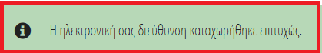
Σε περίπτωση που ο χρήστης (αιτών) θέλει να τροποποιήσει την ηλεκτρονική του διεύθυνση επιλέγει το πλήκτρο «Τροποποίηση» (Εικόνα 3, πλαίσιο 7).
Για την αποσύνδεση από το σύστημα ο χρήστης (αιτών) επιλέγει το σύμβολο «Έξοδος».
- Εξουσιοδότηση Πληρεξούσιου Δικηγόρου
  - Είσοδος στην Πλατφόρμα
Η αίτηση επαναπροσδιορισμού Ν.3869 / 2010, υποβάλλεται μόνο από δικηγόρο, ο οποίος αναλαμβάνει να διεκπεραιώσει την αίτηση για τον οφειλέτη. Ο οφειλέτης (χρήστης αιτών) πρέπει να προβεί μέσω της πλατφόρμας στην εξουσιοδότηση του πληρεξούσιου δικηγόρου. Μετά την εγγραφή του στην πλατφόρμα, ο χρήστης (αιτών) θα πρέπει να εισέλθει στην πλατφόρμα ως «Αιτών» από το σχετικό σύνδεσμο ώστε να προβεί στην εν λόγω ενέργεια. Η είσοδος στην πλατφόρμα για την υποβολή αίτησης επαναπροσδιορισμού ν.3869 /2010 πραγματοποιείται μέσω της ιστοσελίδας www.gov.gr από το σύνδεσμο για την είσοδο στην πλατφόρμα από τον αιτούντα. O χρήστης ανακατευθύνεται σε κατάλληλα διαμορφωμένη σελίδα, όπου καλείται να καταχωρήσει τα διαπιστευτήρια (Όνομα χρήστη, Κωδικός) που χρησιμοποιεί για την είσοδό του στο TAXISnet, όπως απεικονίζεται στην «Εικόνα 7».
Εικόνα 7

Για την εξουσιοδότηση πληρεξούσιου δικηγόρου στην πλατφόρμα, ο χρήστης (αιτών) εισέρχεται στην αρχική οθόνη της Ηλεκτρονικής Πλατφόρμας Υποβολής Αίτησης Επαναπροσδιορισμού Ν.3869 / 2010 όπου και εμφανίζεται ενημερωτικό μήνυμα σχετικά με την έναρξη υποβολής αίτησης. Ο χρήστης (αιτών) έχει την δυνατότητα να δει περισσότερες πληροφορίες αναφορικά με το νόμο, επιλέγοντας τη λέξη «εδώ». Ο χρήστης (αιτών) επιλέγει «Συνέχεια», όπως φαίνεται στην «Εικόνα 8».
Εικόνα 8
  - Εξουσιοδότηση Πληρεξούσιου Δικηγόρου
Με την είσοδο στην πλατφόρμα ο χρήστης (αιτών) μεταβαίνει στην ενότητα «Εξουσιοδότηση Πληρεξούσιου Δικηγόρου» (Εικόνα 9).
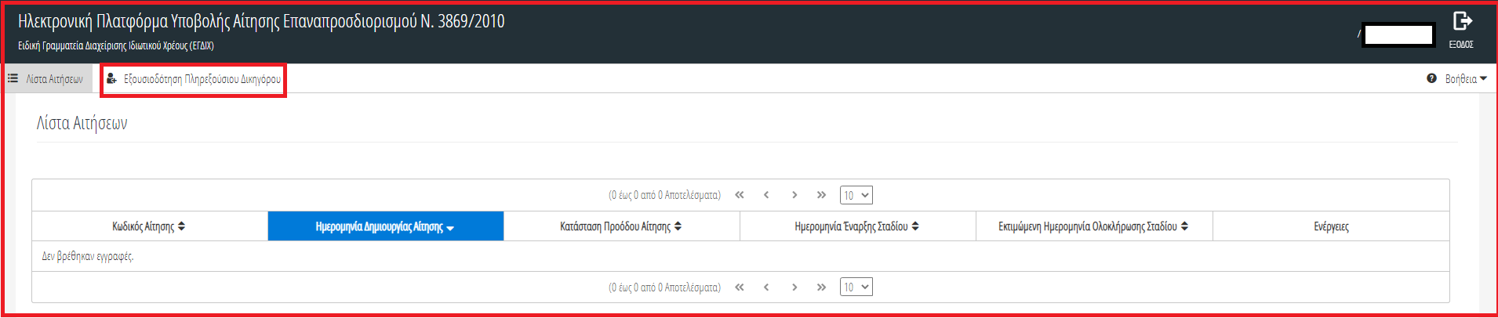
Εικόνα 9
Ο χρήστης (αιτών) επισκοπεί την καρτέλα «Εξουσιοδότηση Πληρεξούσιου Δικηγόρου». Για να καταχωρήσει τον πληρεξούσιο δικηγόρο επιλέγει το «Εικονίδιο » (Εικόνα 10).
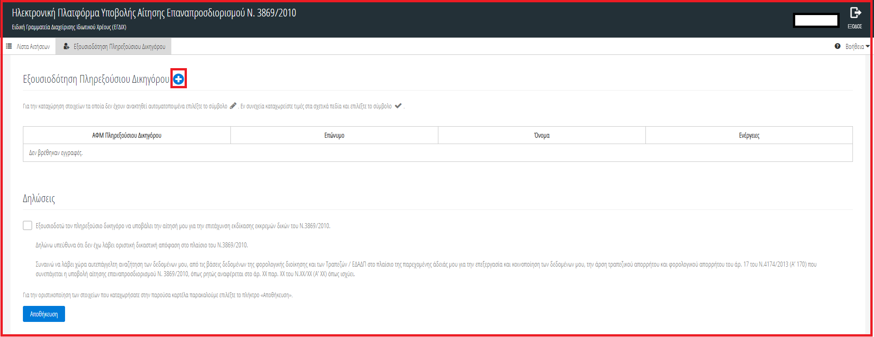Εικόνα 10
Στη συνέχεια καταχωρεί το ΑΦΜ του Πληρεξούσιου Δικηγόρου (Εικόνα 11, πλαίσιο 1) και επιλέγει το σύμβολο «» (Εικόνα 11, πλαίσιο 2). Εν συνεχεία, ο χρήστης αιτών πρέπει να αποδεχθεί τις υπεύθυνες δηλώσεις (Εικόνα 11, πλαίσιο 3) και να επιλέξει το πλήκτρο της «Αποθήκευσης» (Εικόνα 11, πλαίσιο 4).
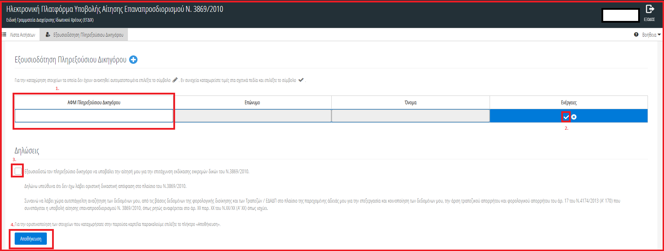
Εικόνα 11
Με την επιτυχή ολοκλήρωση της διαδικασίας θα εμφανισθεί το σχετικό μήνυμα (Εικόνα 12).
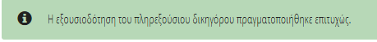
Εικόνα 12
Σε περίπτωση που ο αιτών επιθυμεί να τροποποιήσει την καταχώρηση του πληρεξούσιου δικηγόρου μπορεί να το πράξει επιλέγοντας τα εικονίδιο «Επεξεργασία » και « Διαγραφή ». Ο εν λόγω πληρεξούσιος δικηγόρος δύναται να τροποποιηθεί έως το χρονικό σημείο που ο πρότερος πληρεξούσιος δικηγόρος δεν έχει εκκινήσει τη διαδικασία υποβολής αίτησης επαναπροσδιορισμού εκ μέρους του.
Για την αποσύνδεση από το σύστημα ο χρήστης (αιτών) επιλέγει το σύμβολο «Έξοδος».
  - Αντικατάσταση Πληρεξούσιου Δικηγόρου
Σε περίπτωση η διαδικασία υποβολής αίτησης επαναπροσδιορισμού έχει εκκινήσει και ο αιτών επιθυμεί την αντικατάσταση του πληρεξούσιο δικηγόρο της αίτησης, ο χρήστης (αιτών) εισέρχεται στην πλατφόρμα και μεταβαίνει στην ενότητα «Εξουσιοδότηση Πληρεξούσιου Δικηγόρου» (Εικόνα 13).
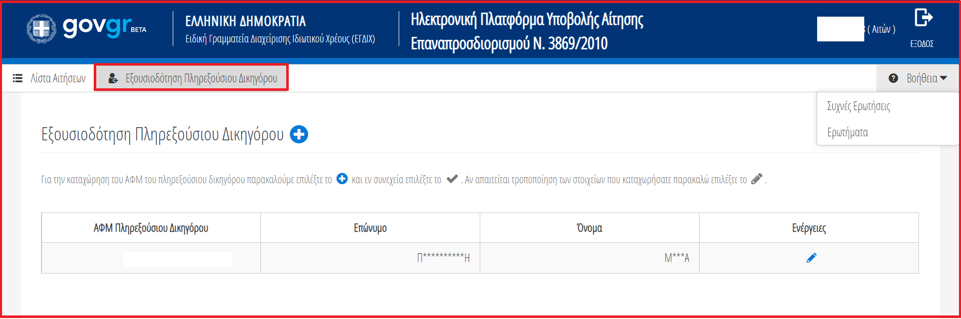Εικόνα 13
Ο χρήστης (αιτών) επισκοπεί την καρτέλα «Εξουσιοδότηση Πληρεξούσιου Δικηγόρου». Για να καταχωρήσει τον νέο πληρεξούσιο δικηγόρο επιλέγει το «Εικονίδιο » (Εικόνα 14).
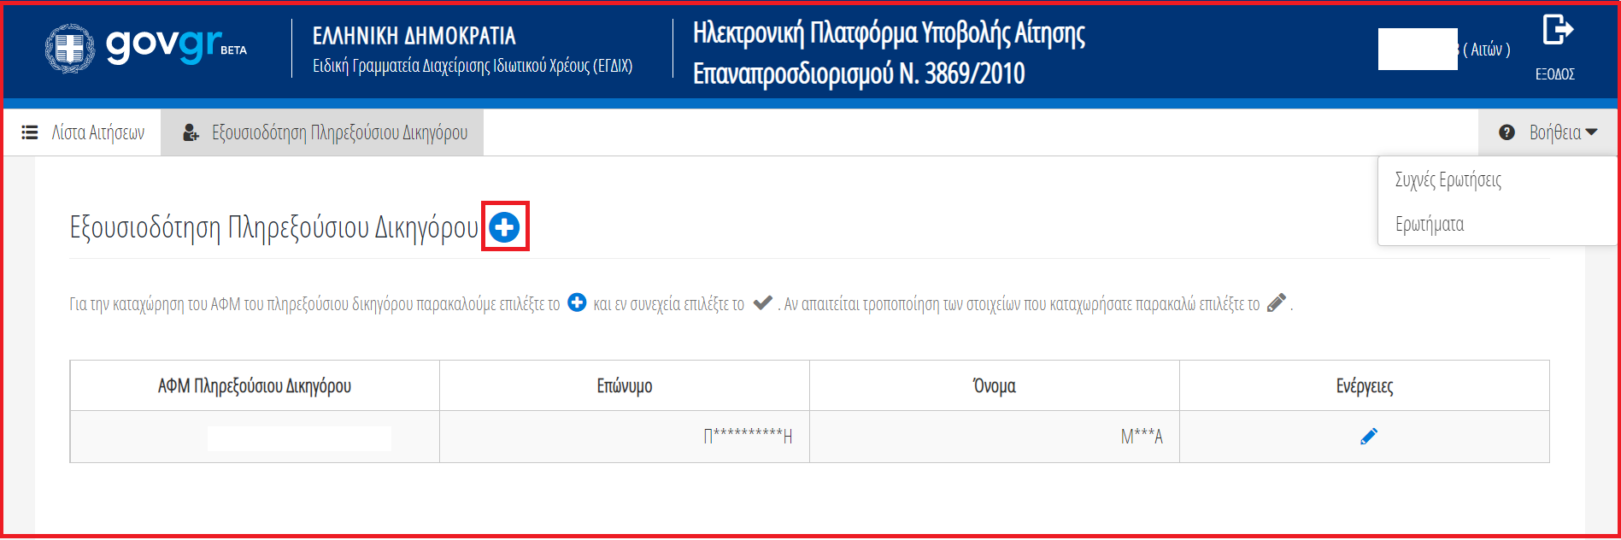
Εικόνα 14
Στη συνέχεια καταχωρεί το ΑΦΜ του νέου Πληρεξούσιου Δικηγόρου (Εικόνα 15, πλαίσιο 1) και επιλέγει το σύμβολο «» (Εικόνα 15, πλαίσιο 2). Εν συνεχεία, ο χρήστης αιτών πρέπει να αποδεχθεί τις υπεύθυνες δηλώσεις (Εικόνα 15, πλαίσιο 3) και να επιλέξει το πλήκτρο της «Αποθήκευσης» (Εικόνα 15, πλαίσιο 4).

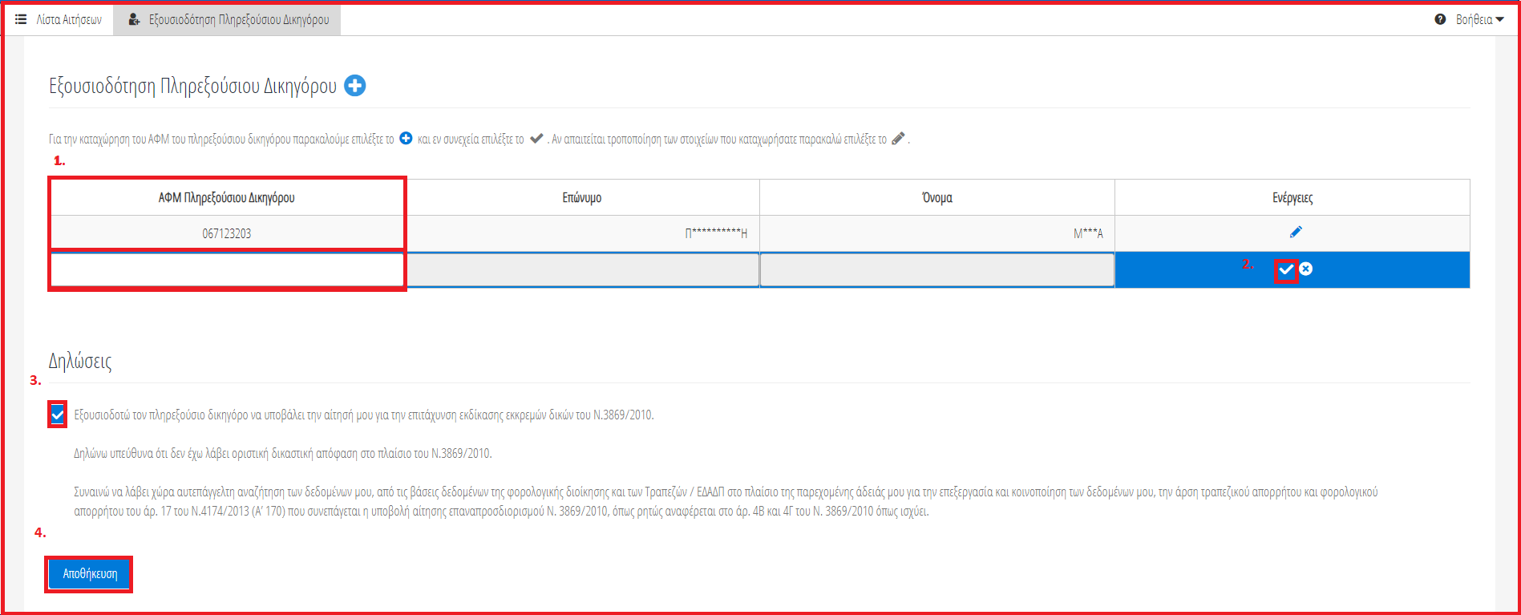Εικόνα 15
Με την επιτυχή ολοκλήρωση της διαδικασίας θα εμφανισθεί το σχετικό μήνυμα (Εικόνα 16).
Εικόνα 16
Εν συνεχεία, ο νέος Πληρεξούσιος Δικηγόρος θα πρέπει να εισέλθει στην Πλατφόρμα ώστε ολοκληρωθεί η διαδικασία αντικατάστασης πληρεξούσιου δικηγόρου και να αναλάβει την αίτηση.
- Ενημέρωση Αιτούντα
Με την καταχώρηση των στοιχείων της αίτηση επαναπροσδιορισμού από το Ειρηνοδικείο, η αίτηση μεταβαίνει στο στάδιο «Κοινοποίηση Αίτησης». Ο χρήστης (Αιτών) ενημερώνεται αναφορικά με την αίτηση που έχει υποβληθεί και στην οποία έχει καταχωρηθεί ως «Αιτών» μέσω ηλεκτρονικού μηνύματος (Εικόνα 17) στην ηλεκτρονική διεύθυνση την οποία είχε καταχωρηθεί κατά την εγγραφή του στην πλατφόρμα (Ενότητα 1.2).
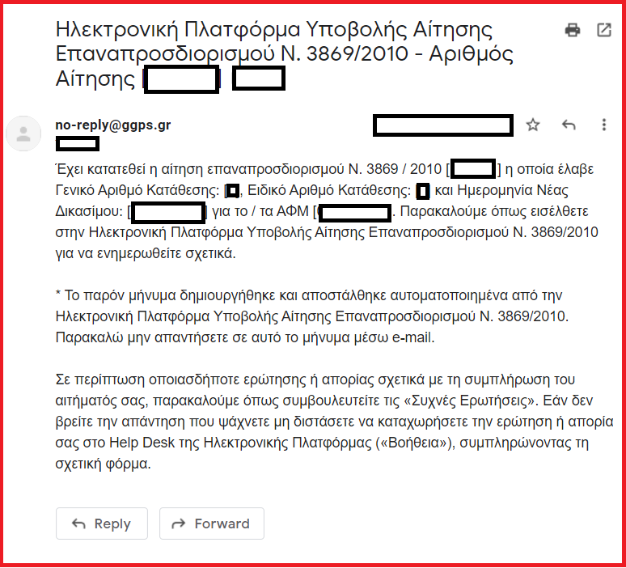
Εικόνα 17
  - Επισκόπηση Αίτησης
Για την επισκόπηση των αιτήσεων ο χρήστης (Αιτών) εισέρχεται στην πλατφόρμα (ενότητα 2.1) και μεταβαίνει στην ενότητα «Λίστα Αιτήσεων» (Εικόνα 18). Σε αυτή την ενότητα εμφανίζεται η αίτηση που έχει υποβάλει ο «Πληρεξούσιος Δικηγόρος» εκ μέρους του αιτούντα. Για να εισέλθει στην αίτηση επιλέγει το εικονίδιο «» από τη στήλη «Ενέργειες» (Εικόνα 18, πλαίσιο 1).
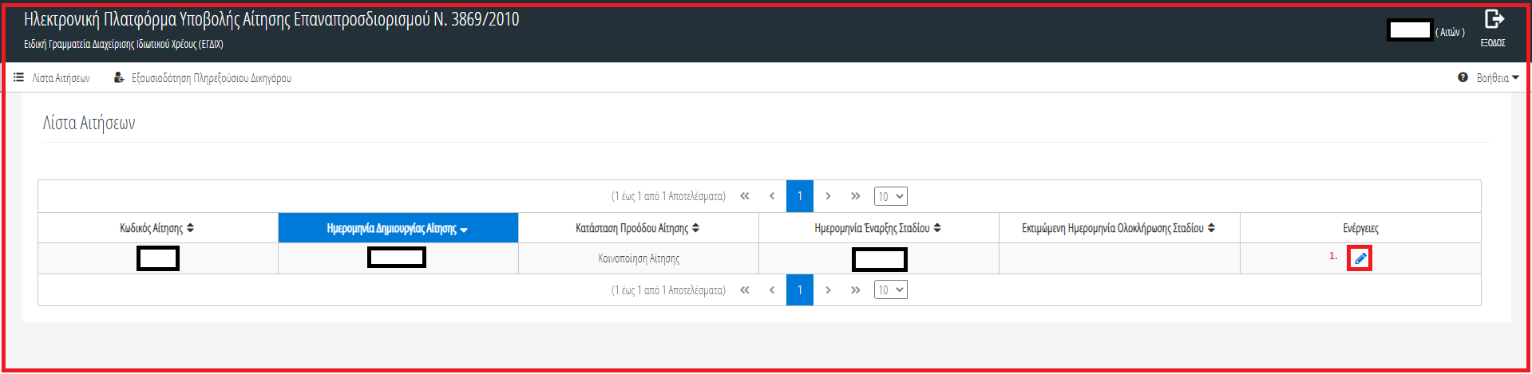Εικόνα 18
  - Λήψη Βεβαίωσης Αίτησης
Ο χρήστης (Αιτών) έχει τη δυνατότητα να αντλήσει τη βεβαίωση της αίτησης σε αρχείο (.pdf) επιλέγοντας το εικονίδιο «Λήψη Βεβαίωσης Αίτησης» (Εικόνα 19).
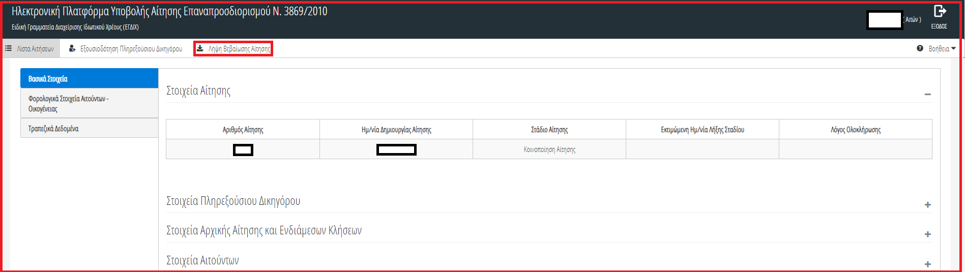
Εικόνα 19

